Kính thưa quí bạn
Xin gởi các bạn một chuyện đời thường
1. Con vịt sống dai: “Ăn trái cây khi bụng rỗng”
2. Phá bỏ 9 huyền thoại về việc ăn trái cây.
3. Góc đố vui và lời giải
HCD 18-Sep-2024
Nếu các bạn không thấy hình chỉ thấy cái khung trống không hình, thì nên dọc Microsoft Word attached.
Chuyện vui người già:
Ba bà cụ già đang ngồi trên băng ghế trong sân của Viện Dưỡng Lão thì một ông cụ đi ngang qua.
Một bà cụ nói lớn, 'Này Ông, chúng tôi cá với ông là chúng tôi có thể đoán được chính xác là ông được bao nhiêu tuổi!'
Ông lão nói, 'Không có cách nào các bà có thể đoán được tuổi của tôi!'
Một bà nói, 'Chắc chắn chúng tôi đoán được! Ông chỉ cần tụt quần và cả quần lót xuống là chúng tôi biết tuổi chính xác của ông ngay."
Xấu hổ, nhưng vì muốn chứng minh rằng mấy bà nầy không thể đoán được chính xác tuổi của mình, ông lão tuột quần xuống.
Các bà yêu cầu ông lão quay đi quay lại vài vòng và sau đó nhảy lên nhảy xuống vài lần.
Quyết tâm chứng minh họ sai, ông lão làm y như vậy.
Sau đó, tất cả các bà đồng thanh nói, 'Ông đã được 87 tuổi!'
Ngạc nhiên, còn đang đứng tụt quần xuống tới mắt cá chân, lão hiền lành vội hỏi: "Làm thế nào mà mấy bà đoán được tuổi của tôi?"
Ba bà lão “cười bò”...nói: "Hôm qua chúng tôi đã dự tiệc sinh nhật của ông mà"
-----===o0o===-----
Huyền thoại “Ăn trái cây thế nào cho đúng”
Kính thưa quí bạn tôi nhận được hoài hoài về huyền thoại “Ăn trái cây khi bụng rỗng” nầy từ mươi năm nay. Mỗi lần nhận thì mỗi lần nó được thêm thắt nhiều hơn, trên Bác sĩ thay đổi theo thời gian luôn. Dưới đây là bài dài nhất, các bạn đọc thoáng cho vui, đừng đọc nhiều mất công
Dưới bài nầy là bài “Phá bỏ 9 huyền thoại về việc ăn trái cây của chuyên gia”.
( trích - >)
On Mon, Sep 16, 2024 at 10:45 PM D T > wrote:
Một bài viết rất đáng đọc và suy ngẫm Anh Chị nhé !
ĂN TRÁI CÂY KHI BỤNG RỖNG
Bác sĩ Stephen Mak
Gần đây, tỷ lệ thành công của tôi trong việc điều trị ung thư là khoảng 80% . Bệnh nhân ung thư lẽ ra không phải chết. Cách điều trị ung thư đã được tìm ra, chỉ là chúng ta có tin hay không. Tôi rất tiếc về việc hàng trăm bệnh nhân ung thư đã chết theo cách chữa trị truyền thống.
Xin cám ơn và cầu Thượng Ðế gia hộ.
Tất cả chúng ta cho rằng ăn trái cây chỉ có nghĩa là mua trái cây, cắt ra từng lát và bỏ vào miệng, nhưng không dễ như vậy. Ðiều quan trọng là phải biết ăn ra sao và khi nào.
Ăn trái cây như thế nào mới đúng ?
Không ăn trái cây sau bữa ăn.
Nên ăn trái cây khi bụng trống. Nếu ăn theo cách này, trái cây sẽ đóng vai trò quan trọng trong việc tẩy uế cơ thể, cho quý vị năng lực để chữa béo phì và những hoạt động khác.
Trái cây là thức ăn quan trọng nhất
Thí dụ quý vị ăn hai lát bánh mì, rồi một lát trái cây. Lát trái cây đã sẵn sàng đi thẳng qua bao tử, rồi vào ruột, nhưng bị ngăn cản.
Trong khi đó, toàn thể bữa ăn bị thối rữa, lên men, và biến thành axít. Khi trái cây gặp thức ăn trong bao tử và chất axít tiêu hóa, tất cả thức ăn bắt đầu thối rữa.
Vậy hãy ăn trái cây khi bụng trống, hoặc trước bữa ăn! Quý vị đã nghe nhiều người than rằng - mỗi lần ăn dưa hấu, tôi bị ợ ; khi ăn sầu riêng, tôi bị sình bụng; khi ăn chuối, tôi cảm thấy muốn đi nhà vệ sinh v.v...
Thật ra tất cả những điều này sẽ không xảy ra nếu quý vị ăn trái cây khi bụng trống. Trái cây hòa với những thức ăn thối rữa, sẽ tạo nên hơi gas, và làm quý vị bị sình bụng.
Những việc như tóc bạc, hói đầu, tư tưởng bực bội, và bên dưới mắt bị quầng đen sẽ không xảy ra nếu quý vị ăn trái cây khi bụng trống.
Không có chuyện vài thứ trái cây như cam và chanh có nhiều chất axít, bởi vì tất cả trái cây trở thành chất kiềm (alkaline) trong cơ thể, theo bác sĩ Herbert Shelton, nguời đã nghiên cứu vấn đề này. Nếu quý vị nắm vững việc ăn trái cây đúng cách, quý vị sẽ có được bí mật của sắc đẹp, trường thọ, sức khỏe, năng lực, hạnh phúc và không béo phì.
Khi cần uống nước trái cây - hãy uống nước trái cây tươi, không uống từ đồ hộp. Không uống nước trái cây đã nấu ấm. Không ăn trái cây đã nấu chín, bởi vì quý vị sẽ không có những chất dinh dưỡng, mà chỉ thưởng thức hương vị của trái cây. Nấu chín làm mất tất cả sinh tố.
Nhưng ăn trái cây vẫn tốt hơn là uống nước trái cây. Nếu quý vị phải uống nước trái cây, hãy uống từng ngụm, từ từ, bởi vì cần để nước trái cây hòa tan với nước bọt trước khi nuốt xuống. (Phép dưỡng sinh Osawa cũng khuyên phải nhai cơm gạo lức 100 lần trước khi nuốt, để gạo hòa với nước bọt). Quý vị có thể chỉ ăn trái cây trong 3 ngày để thanh lọc cơ thể. Chỉ ăn trái cây và uống nước trái cây trong suốt 3 ngày, và quý vị sẽ ngạc nhiên khi bạn bè cho biết quý vị nhìn thật tươi sáng!
Quả KIWI: Nhỏ mà rất mạnh. Có đủ các sinh tố potassium, magnesium, vitamin E & chất sợi. Lượng sinh tố C gấp 2 lần trái cam.
Táo: Ăn một trái táo mỗi ngày, không cần đến bác sĩ? Dù táo có lượng sinh tố C thấp, nhưng có tính chống oxít hóa & flavonoids để giúp sự hoạt động của sinh tố C, do đó giúp hạ tỷ lệ ung thư ruột già, nhồi máu cơ tim và đứt mạch máu O.
Dâu tây: là loại trái cây bảo vệ. Dâu tây có tánh chống axít hóa cao nhất trong số các loại trái cây chính, bảo vệ cơ thể tránh ung thư, chống chất free radicals (gốc tự do) làm nghẽn mạch máu.
Cam: Thuốc tiên. Ăn từ 2 đến 4 trái cam mỗi ngày giúp khỏi bị cảm cúm, hạ thấp cholesterol (mỡ trong máu), tránh và làm tan sạn thận cũng như là hạ thấp tỷ lệ ung thư ruột già.
Dưa hấu: Hạ nhiệt làm đỡ khát. Chứa 92% nước, và nhiều chất glutathione giúp hệ miễn nhiễm. Dưa hấu cũng có nhiều chất lycopene chống ung thư.
Những chất dinh dưỡng khác trong dưa hấu là sinh tố C & Potassium (Kali).
Ổi & Ðu đủ đặc biệt là Gấc : hạng nhất về sinh tố C, chứa rất nhiều vitamin C. Ổi có nhiều chất sợi, giúp trị bón. Gấc có nhiều chất beta -carotene tốt cho mắt, ngoài ra Gấc còn là loại quả chứa hàm lượng cực cao Lycopene ( cao gấp 70 lần cà chua ) có tác dụng chống ung thư cực mạnh.
Uống nước lạnh sau bữa ăn có thể bị ung thư? Chuyện khó tin?? Cho những ai thích uống nước đá lạnh, bài này dành cho quý vị. Uống nước đá lạnh sau bữa ăn thật khoái khẩu. Tuy nhiên, nước lạnh sẽ làm đông đặc những chất dầu mỡ mà quý vị vừa ăn xong. Sẽ làm chậm tiêu hóa. Khi chất “bùn quánh” này phản ứng với axít, nó sẽ phân nhỏ và được hấp thụ vào ruột nhanh hơn là thức ăn đặc. Nó sẽ đóng quanh ruột. Chẳng bao lâu, nó sẽ biến thành chất béo và đưa đến ung thư. Tốt nhất là ăn súp nóng hay uống nước ấm sau bữa ăn
(Ðông y luôn khuyên nên uống nước ấm ).
Một điều nghiêm trọng về nhồi máu cơ tim : “thủ tục” nhồi máu cơ tim (Không phải chuyện đùa) Những quý vị nữ nên biết rằng, không phải tất cả những triệu chứng nhồi máu cơ tim đều bắt đầu từ việc tay trái bị đau. Hãy chú ý khi bị đau hàm dữ dội. Có thể quý vị sẽ không bao giờ bị đau ngực khi bị nhồi máu cơ tim. Buồn nôn và toát mồ hôi dữ dội cũng là những triệu chứng thường xảy ra. 60% những người bị nhồi máu cơ tim trong khi ngủ sẽ không thức giấc. Ðau hàm có thể khiến quý vị tỉnh dậy khi đang ngủ say. Hãy chú ý và để ý. Càng biết nhiều, chúng ta càng dễ sống sót.
Một bác sĩ chuyên khoa tim cho biết, nếu mọi người nhận được bài viết này gửi tiếp cho 10 người khác, thì ít nhất một mạng người sẽ được cứu sống.
Nguồn: Bác sĩ Stephen Mak
(< - hết trích)
HCD: Bài viết lần nầy được thêm thắc tùm lum nào “Phép dưỡng sinh Osawa”, nào là “Cam: Thuốc tiên”, nào là “Quả KIWI”, nào là “Uống nước lạnh sau bữa ăn có thể bị ung thư”, con vịt còn kèm luôn vào chuyện nhồi máu cơ tim chẳng liên quan tới chuyện ăn trái cây như ở tựa đề…. Mấy thứ nầy để đó, tôi chỉ bắt con vịt “ăn trái cây sao cho đúng” thôi.
Té ra người Việt Nam ta ít đau bịnh nhất thế giới nhờ những bày biểu thuốc men qua Internet và hộ thống phố rùm hệ thống email.
-----===o0o===-----

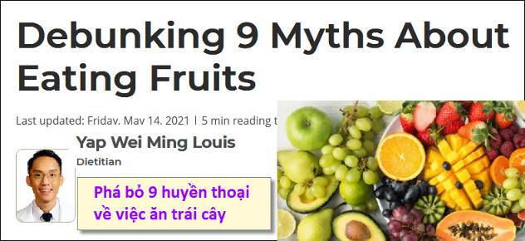
Phá bỏ 9 huyền thoại về việc ăn trái cây
Nguồn tin và chi tiết: https://www.mountelizabeth.com.sg/health-plus/article/5-fruit-myths-debunked
Cập nhật lần cuối: Thứ sáu, ngày 14 tháng 5 năm 2021 | Thời gian đọc 5 phút
Yap Wei Ming Louis
Chuyên gia dinh dưỡng
HCD tóm tắt bản tin: Máy dịch tôi xem lại, còn sót nhiều chỗ “khó nghe” xin thông cảm.
Trái cây có nhiều chất dinh dưỡng và ngon miệng. Thật không may, có rất nhiều thông tin không chính xác về trái cây đang lưu hành trong cộng đồng của chúng ta. Chúng tôi khám phá sự thật và sự dối trá.,
Trái cây giàu chất dinh dưỡng là một phần quan trọng khi cần ăn uống lành mạnh. Tuy nhiên, có một số huyền thoại cho rằng có những thời điểm tối ưu để ăn trái cây. Trên thực tế, chúng ta không nên coi trọng những huyền thoại này.
Trong bài viết này, chúng tôi sẽ tiết lộ sự thật đằng sau một số huyền thoại nói phổ biến nhất về trái cây.
Lầm tưởng 1: Nếu bạn ăn trái cây chung với bữa ăn bạn không nhận được tất cả các chất dinh dưỡng từ trái cây
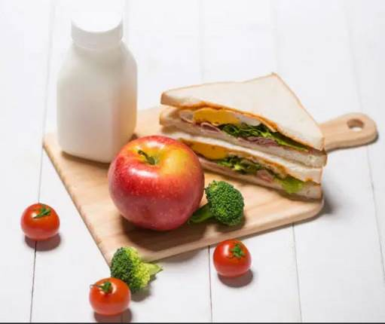
Huyền thoại: Ăn trái cây khi bụng đói là cách hiệu quả nhất để cơ thể hấp thụ tất cả các chất dinh dưỡng.
Sự thật
Hệ tiêu hóa của con người rất hiệu quả trong việc hấp thụ chất dinh dưỡng từ thức ăn.
Ruột non của bạn dài khoảng 6 mét, giúp ruột có đủ chiều dài và thời gian để hấp thụ chất dinh dưỡng bất kể bạn có ăn chúng trong bữa ăn hay không.

Lầm tưởng thứ 2: Bạn chỉ có thể ăn trái cây khi bụng đói
Huyền thoại: Ăn trái cây trong bữa ăn khiến tốc độ tiêu hóa chậm lại và thức ăn bị phân hủy trong dạ dày. Cùng với đó, cũng có những huyền thoại nói rằng thức ăn không tiêu hóa là nguyên nhân gây ra chứng khó tiêu, đau dạ dày và vô số các bệnh khác.
Sự thật
Không có sự thật nào về về chuyện nầy. Đúng, trái cây làm chậm tốc độ dạ dày của bạn đưa thức ăn vào ruột non, nhưng chúng không làm chậm sự tiêu hóa trong dạ dày.
Chất xơ trong trái cây giúp bạn no lâu hơn, giúp bạn tiêu thụ ít calo hơn.

Lầm tưởng 3: Thời điểm tốt nhất để ăn trái cây là 6 giờ sau khi thức dậy
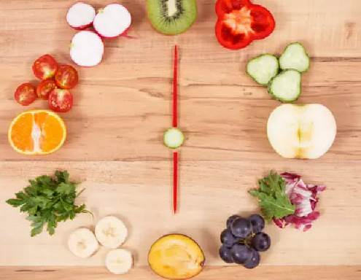
Huyền thoại: Hệ tiêu hóa của bạn cần được 'kích hoạt lại' khi ngày trôi qua. Người ta tin rằng tỷ lệ trao đổi chất của bạn giảm vào khoảng giữa trưa và việc ăn thực phẩm giàu đường, như trái cây, làm tăng lượng đường trong máu của bạn - 'kích hoạt' hệ tiêu hóa của bạn.
Sự thật
Không cần phải 'kích hoạt lại' hệ tiêu hóa. Hệ tiêu hóa có thể tiêu hóa thức ăn vào bất kỳ thời điểm nào trong ngày, có hoặc không có trái cây. Mặc dù việc ăn nhiều thức ăn có thể tạm thời khiến cơ thể chuyển hướng nhiều máu hơn đến các cơ quan tiêu hóa, nhưng điều này không ảnh hưởng đến tốc độ trao đổi chất của bạn.
Những lời khẳng định rằng nên ăn trái cây vào buổi chiều không đúng sự thật. Bất kể thời điểm nào trong ngày, trái cây đều tốt cho bạn.

Lầm tưởng 4: Bạn không nên ăn trái cây trước khi ngủ
Huyền thoại: Trớ trêu thay, huyền thoại này lại trái ngược với huyền thoại trước đó. Một số người cho rằng ăn trái cây trước khi ngủ làm tăng lượng đường trong máu. Vì cơ thể bạn không có thời gian để “ổn định” lượng đường trong máu trước khi ngủ nên điều này có thể dẫn đến tăng cân.
Sự thật
Cơ thể bạn không chuyển calo sang lưu trữ chúng dưới dạng mỡ khi bạn ngủ. Cũng không có bằng chứng nào cho thấy việc ăn trái cây vào những thời điểm nhất định trong ngày làm thay đổi mức tăng cân.
Tuy nhiên, có bằng chứng đáng kể cho thấy rằng ăn 2 khẩu phần trái cây và nhiều rau trong ngày giúp giãm chất béo và có khả năng giảm cân (There is substantial evidence, however, to show that eating 2 servings of fruit and a lot of vegetables throughout the day correlates to lower fat percentages and a decreased likelihood of weight gain).

Lầm tưởng 5: Bạn không nên ăn trái cây nếu bị tiểu đường
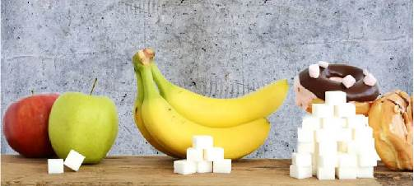
Huyền thoại: Có một quan niệm sai lầm phổ biến là bạn không nên ăn một số loại thực phẩm nhất định nếu bạn bị tiểu đường vì chúng "quá ngọt". Một số loại trái cây chứa nhiều đường hơn những loại khác, nhưng điều đó không có nghĩa là bạn không nên ăn chúng nếu bạn bị tiểu đường.
Sự thật
Mối lo ngại là vì trái cây chứa đường nên chúng làm tăng lượng đường trong máu của bạn. Tuy nhiên, hầu hết các loại trái cây đều có chỉ số đường huyết từ thấp đến trung bình, do đó chúng không làm tăng đột ngột lượng đường trong máu của bạn so với các loại thực phẩm chứa carbohydrate khác như các sản phẩm bánh mì trắng hoặc tinh chế.
Trái cây và rau quả giúp ích nhiều trong việc kiểm soát bệnh tiểu đường liên quan đến việc kiểm soát lượng đường trong máu, mỡ trong máu, huyết áp và cân nặng của bạn.

Lầm tưởng 6: Không có sự khác biệt giữa trái cây tươi và khô
Huyền thoại: Theo quan niệm này, không có sự khác biệt về hàm lượng dinh dưỡng giữa trái cây tươi và trái cây khô và do đó có thể dùng thay thế cho nhau.
Sự thật
Cả trái cây tươi và trái cây khô đều có những đặc tính tăng cường sức khỏe riêng. Trái cây tươi có nhiều khoáng chất và vitamin C, đây là một loại vitamin nhạy cảm với nhiệt thường bị giảm hoặc mất trong trái cây khô trong quá trình chế biến. Trái cây tươi cũng có hàm lượng nước cao.
Trái cây sấy khô là nguồn cung cấp vitamin, khoáng chất và chất xơ tốt. Nó cũng chứa nhiều đường tự nhiên và calo vì sau khi loại bỏ nước, nó tập trung tất cả lượng đường và calo vào một gói nhỏ hơn nhiều. Kiểm soát khẩu phần là điều quan trọng nếu bạn đang trong chế độ giảm cân. Điều quan trọng nữa là chỉ chọn trái cây sấy khô nguyên chất thay vì những loại được phủ đường hoặc thêm chất bảo quản, có thể làm giảm giá trị dinh dưỡng của nó.

Lầm tưởng thứ 7: Ép nước trái cây tốt hơn ăn trái cây nguyên quả
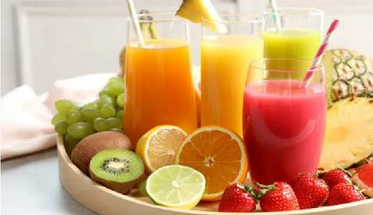
Huyền thoại: Có những người ủng hộ “phong trào” uống nước ép trái cây cho rằng ép nước trái cây tốt hơn ăn cả quả vì cơ thể có thể hấp thụ chất dinh dưỡng tốt hơn và giúp hệ tiêu hóa nghỉ ngơi vì không cần tiêu hóa chất xơ. Họ cũng cho rằng ép nước trái cây có thể làm giảm nguy cơ ung thư, tăng cường hệ miễn dịch, loại bỏ độc tố khỏi cơ thể, hỗ trợ tiêu hóa và giúp bạn giảm cân.
Sự thật
Ép nước trái cây không lành mạnh hơn ăn trái cây nguyên quả. Không có bằng chứng khoa học nào chứng minh cho huyền thoại nói rằng nước ép trái cây lành mạnh hơn nước ép bạn nhận được khi ăn trái cây nguyên quả.
Trong khi nước ép được chiết xuất từ ​​trái cây tươi chứa hầu hết các vitamin, khoáng chất và hóa chất thực vật có trong chính trái cây, thì trái cây nguyên quả cũng có chất xơ lành mạnh, chất này bị mất đi trong hầu hết quá trình ép nước. Chất xơ cũng làm tăng khối lượng, nghĩa là bạn sẽ ít có khả năng ăn quá nhiều vì bạn sẽ cảm thấy no nhanh hơn. Cần nhiều quả táo để có được một cốc nước ép, nhưng chỉ cần một quả là đủ nếu bạn ăn cả quả.

Lầm tưởng 8: Trái cây chứa đường xấu
Huyền thoại: Trái cây có chứa một loại đường gọi là fructose, ở liều lượng cao có thể gây ra các vấn đề sức khỏe như tiểu đường và bệnh tim.
Sự thật
Trên thực tế, có khả năng là bạn đang nạp quá nhiều fructose qua việc uống đồ uống có đường, chẳng hạn như soda, cà phê ngọt hoặc thậm chí là nước ép trái cây. Ngoài ra, trái cây cũng có chất xơ, giúp làm chậm quá trình hấp thụ đường trong máu (trái cây có chất sơ giúp đường vào máu chậm).
Nghiên cứu đã chỉ ra rằng thực sự có mối quan hệ nghịch đảo giữa việc ăn trái cây và cân nặng cơ thể cũng như nguy cơ mắc các bệnh liên quan đến béo phì.

Lầm tưởng 9: Đồ uống detox từ trái cây có thể loại bỏ độc tố khỏi cơ thể
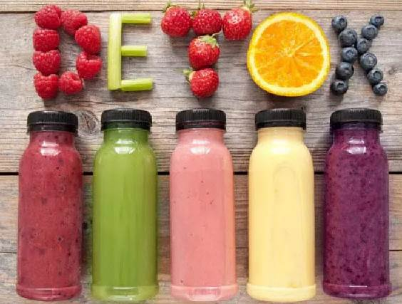
Huyền thoại: Ép nước trái cây là một cách tốt để loại bỏ độc tố ra khỏi cơ thể, giúp các cơ quan hoạt động tốt hơn và duy trì trạng thái tốt nhất trong thời gian dài hơn.
Sự thật
Không có bằng chứng khoa học rõ ràng nào ủng hộ huyền thoại nói về nước ép trái cây giải độc. Ép nước trái cây sẽ làm mất chất xơ có trong trái cây, do đó, chỉ uống nước ép trái cây và rau quả tươi trong nhiều ngày không phải là một ý kiến ​​hay. Uống nước ép trái cây lâu dài cũng có thể gây độc nếu uống nhiều và dẫn đến tổn thương nội tạng vĩnh viễn.
Việc kết hợp các loại nước ép trái cây, rau, hạt và hạt không thể thay thế hoàn toàn các bữa ăn và thúc đẩy hệ thống giải độc tự nhiên trong cơ thể. Hãy chọn xay nhuyễn trái cây thay vì ép nước để bỏ chất xơ.
Trái cây là nguồn cung cấp nhiều chất dinh dưỡng thiết yếu và là một phần quan trọng của chế độ ăn uống lành mạnh.
Bất kể thời gian nào trong ngày, ăn nhiều loại trái cây là cách ngọt ngào và ngon miệng để có được nhiều chất dinh dưỡng lành mạnh. Tuy nhiên, bất kỳ loại trái cây nào cũng có khả năng gây ra phản ứng dị ứng và nếu bạn nghi ngờ mình bị dị ứng thực phẩm sau khi ăn, điều quan trọng là phải đi khám bác sĩ càng sớm càng tốt.
-----===o0o===-----
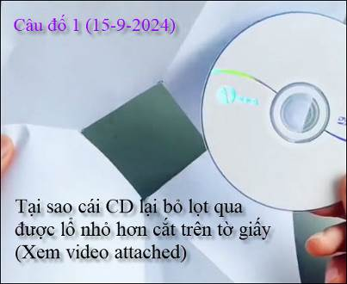
Câu đố nầy khó chắc phải nhờ mấy ông thầy Toán giải giùm
(click tấm ảnh trên để xem video câu đố < == click để xem hay right click để download )


Điện cao thế 17 ngàn Volts


From: Hung Truong <hungttruong41@gmail.com>
Date: 9/17/24 2:41 PM (GMT-08:00)
To: huy g <huy017@gmail.com>, huy017@hotmail.com, huy017@juno.com
Cc: Hung Truong <hungttruong41@gmail.com>
Subject: Hung Truong-Giải đáp câu đố 15 Sep 2024

Thân gửi anh Đẳng,
Xin gửi anh giải đáp câu đố 15 Sept 20024\.
Xin cám ơn anh.
Hùng Trương

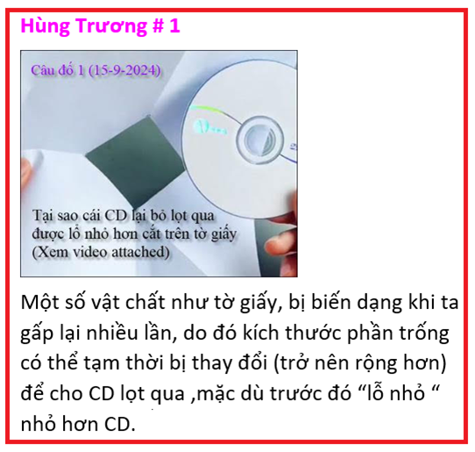
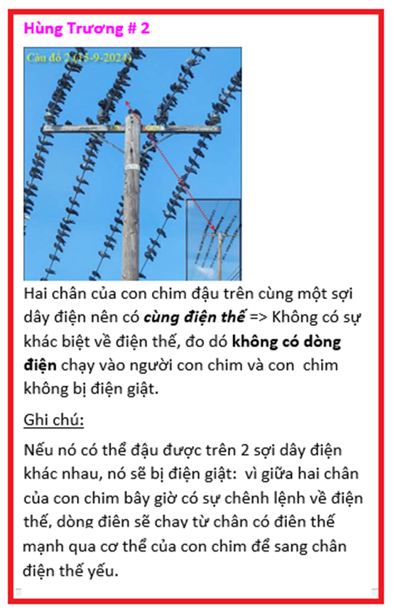
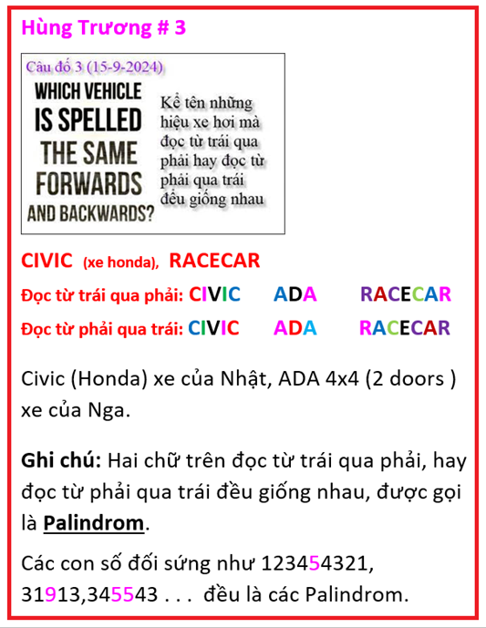
HCD: Cám ơn anh Hùng, rất đầy đủ.
Có người thêm (không đúng lắm): A Toyota
-----===o0o===-----

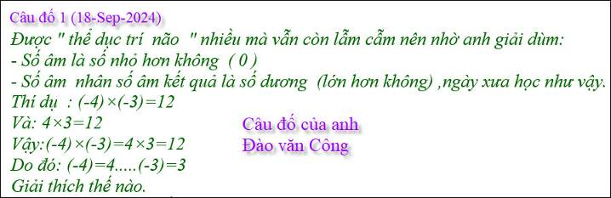


Câu đố nầy quá dễ dùng cho các bạn “khởi động” tập thể dục.

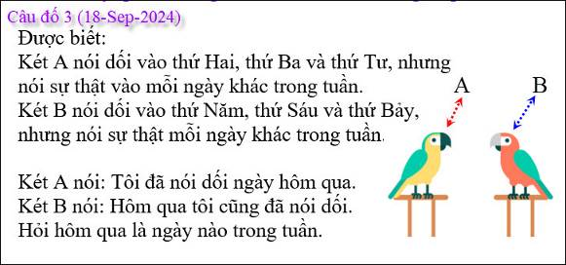
Câu đố nầy coi vậy mà khó giải đáp.

